Comunicado de Imprensa
Maia, 29 de outubro de 2019

Iniciativa acontece no dia 26 de outubro, no Piso 1, às 14h30

Xadrez no MaiaShopping

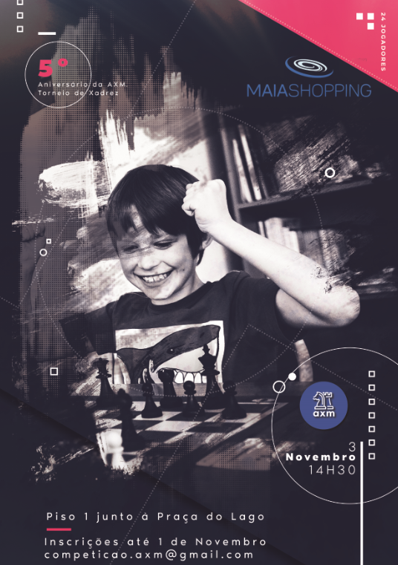
No próximo dia 03 de Novembro, o MaiaShopping recebe pelo 3º ano consecutivo a Academia de Xadrez da Maia (AXM), desta vez juntando a realização de um Torneio de Xadrez com a festividade do 5º aniversário da AXM, convidando todos os presentes a juntarem-se à festa.

Pelas 14h30, no Piso 1 do Centro, a Academia de Xadrez da Maia promove um Torneio de Xadrez de 5 jornadas, seguindo-se bolo comemorativo do 5º aniversário da AXM e no final a entrega de prémios.

As inscrições no torneio são gratuitas e limitadas ao espaço existente, devendo ser formalizadas até ao dia 1 de Novembro para o seguinte endereço eletrónico: competicao.axm@gmail.com
O regulamento da prova pode ser consultado neste link.

A participação neste evento é aberta a todos os visitantes do MaiaShopping, alunos e ex-alunos da AXM e aos amantes do Xadrez.

Dia 03 de novembro, pelas 14h30, no Piso 1, vai ser possível fazer xeque-mate no MaiaShopping!

Sobre a Academia de Xadrez da Maia
A Academia de Xadrez da Maia (AXM) é uma instituição vocacionada para o ensino e promoção de eventos de Xadrez. Constituída por docentes devidamente credenciados, a AXM tem como objetivo proporcionar aos alunos a aprendizagem deste jogo de tabuleiro enquanto potenciador de todos os benefícios à sua prática.

Sobre o MaiaShopping
Com uma Área Bruta Locável (ABL) de 28.252 m2, o MaiaShopping é um Centro acolhedor e confortável, diariamente ao dispor dos seus clientes. Com 92 lojas, uma praça de alimentação diversificada com 15 insígnias, 6 salas de cinema NOS, um hipermercado Continente e 2 parques infantis de nova geração - MaiaLand (playground e área de refeição em família) –, o Centro Comercial proporciona às famílias que o visitam momentos únicos de descontração e entretenimento gratuito.
A par da experiência única de compras e de lazer que oferece aos seus clientes, o MaiaShopping assume a responsabilidade de dar um contributo positivo para um mundo mais sustentável, trabalhando ativamente para um desempenho excecional nas áreas ambiental e social. Todas as iniciativas e novidades sobre o Centro podem ser consultadas em www.maiashopping.pt.

Para mais informações por favor contactar:
Lift Consulting – Susana Lourenço
M: +351 914 409 595
susana.lourenco@lift.com.pt

